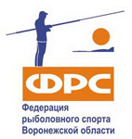
Заявка
На участие в лично-командных соревнованиях «ФРСВО»
По рыболовному спорту «Ловля на мормышку со льда»
02 Марта 2024г.

Название Команды « »
 Регион (город) ________________
№  П/П | Ф.И.О Участника  (полностью) | Дата  рождения | Спортивный  разряд | Виза врача

Председатель ФРСВО___________

